Решение жестких задач Коши с геометрически адаптивным выбором шага и заданной точностью.
Жолковский Е.К.¹, Белов А.А.²,
¹студент ²научный сотрудник к.ф.-м.н.
^{1,2}Московский государственный университет имени М.В. Ломоносова,
физический факультет, Москва, Россия
E-mail: zhozheka@gmail.com, aa.belov@physics.msu.ru

Большое количество задач физики и техники приводит к жестким системам ОДУ . Задача называется жесткой, если в ней есть процессы с сильно различающимися масштабами. Решение таких задач содержит следующие характерные участки: 1) пограничные слои с резким изменением решения, 2) плавные регулярные участки, 3) переходные зоны с большой кривизной решения, расположенные между пограничными слоями и регулярными участками.
В [1] был предложен метод автоматического выбора шага по геометрическим характеристикам интегральной кривой – ее кривизне и наклону. Новый шаг выбирается по формуле (1), где – кривизна интегральной кривой.

В данной работе предлагается экономичный способ вычисления кривизны, как второй производной решения по длине дуги (2). Этот способ экономичен и не требует вычисления матрицы Якоби.

В качестве тестовой задачи с известным точным решением используется (3). На рис. 1 представлен вид решения в аргументе длины дуги L и времени T. Видно, что в аргументе L участок, имеющий большой наклон в аргументе T, имеет единичный наклон и маленькую кривизну.

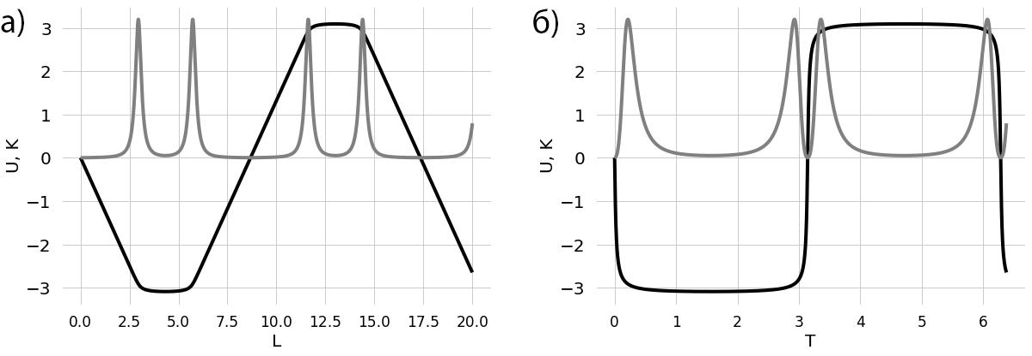
Рис. 1. Расчет задачи (4). а) Вид решения и кривизны в аргументе длины дуги кривой a) и времени б)

Расчет проводится в два этапа. Первый – расчет с адаптивным выбором шага, на каждом сгущении начальный шаг уменьшается в два раза. Сетка сгущается до тех пор, пока узлы следующей сетки не станут достаточно близки к четным узлам предыдущей. Это означает, что решение близко к истинному. Второй этап заключается в квазиравномерном сгущении сетки, полученной на первом этапе. Четные узлы следующей сетки совпадают с узлами предыдущей.
Были проведены расчеты тестовой задачи (3) с помощью двух схем. Первая – обратная схема Рунге-Кутты с точным вычислением матрицы Якоби. Вторая – явная схема Рунге-Кутты четвертого порядка точности с вычислением кривизны предложенным способом по формуле (2).
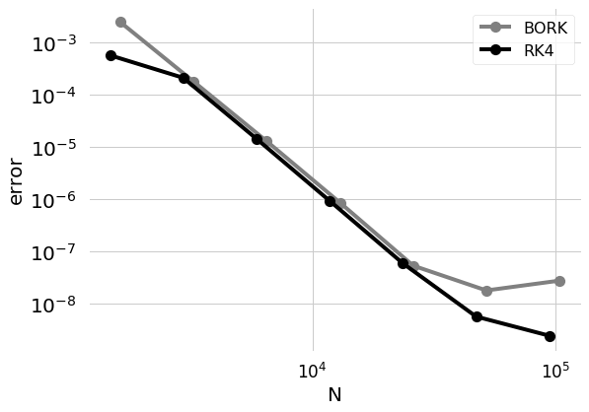
Рис. 2. Расчет задачи (3).
На рис. 2 показаны оценки точности по методу Ричардсона. Для обеих схем наблюдается теоретическая сходимость. Видно, что явная схема не уступает по точности неявной. Таким образом, применение автоматического выбора шага позволяет использовать явные схемы даже для задач с высокой жесткостью.

Авторы выражают искреннюю благодарность Н.Н. Калиткину за внимание к работе, ценные замечания и обсуждения.

Литература

- А.А. Белов, Н.Н. Калиткин. Выбор шага по кривизне для жестких задач Коши // Математическое моделирование. 2016. Т. 28. № 11. С. 97-112.

